 | MATERIA: |  | NOTA:
 | CURSO: | TEMA(S): 8
 | PE.MAT.8.1
Apellidos:
Nombre: |  | Fecha:
1 Escribe la hora en los relojes digitales:
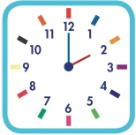
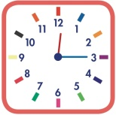
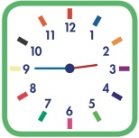
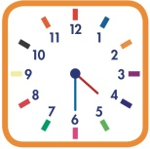

........ : .......

........ : .......

........ : .......

........ : .......

2 Expresa las siguientes horas de dos formas:
Las siete menos veinte de la tard Las siete y cuarto de la tarde
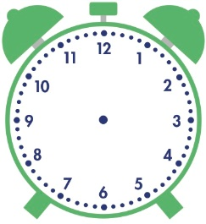
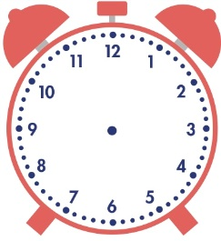

.......: .......
.......: .......

Laura, acompaña a su abuela a la relojería que está en el centro comercial de la ciudad para comprar un reloj a su abuelo ya que hoy es su cumpleaños.
3 Laura y su abuela entran en la relojería a las siete menos veinte y salen a las siete y veinticinco. ¿Cuántos minutos han estado dentro de la relojería?
A 30 min
B 35 min
C 40 min
D 45 min
4 El dependiente tardó 3 min 30 s en envolver el reloj para regalo. ¿Cuántos segundos son?
3 min 30 s = ................................. s

El abuelo de Laura nació el 22 de marzo de 1940.
5 ¿Cuántos días tiene el mes de marzo? ¿Qué otros meses tienen los mismos días que marzo?
.......................... días
............................. , ............................., .............................,
............................., ............................. y ..............................
6 ¿Cuántos años cumple este año el abuelo?

7 El último reloj que se compró el abuelo le ha durado 8 años. ¿Cuántos días son?
A 2.920 días
B 2.880 días
D 2.480 días

8 Fíjate en la serie de relojes digitales y contesta:
23:55
00:00
23:45
23:40
23:50

¿Cómo explicas la hora que marca el último reloj?

................................................................................................................

Después de comprar el reloj, Laura y su abuela se dirigen a la pastelería para comprar un pastel de cumpleaños.
9 Observa el número de pasteles de cada clase y completa el recuento de datos. Después, contesta:
 | Registros | Total  ¿Cuántos pasteles hay en la pastelería?  ...................................................................  ¿De qué clase de pastel hay más?  ...................................................................
fresa
trufa
limón
chocolate
crema

10 Observa el pictograma que representa el número de pasteles
que se han vendido en la pastelería durante el último mes.
Completa el recuento de datos y contesta las preguntas:
 | cada representa 10 pasteles | número de pasteles
fresa
trufa
limón
chocolate
crema
¿De qué clase se han vendido más pasteles? .............................................................
¿Cuántas figuras se necesitarían para representar 500 pasteles? ..............................
¿Cuántos pasteles se han vendido en total? ................................................................

